1. spring项目启动

D:\Program Files\Java\jdk-18

D:\Program Files\apache-maven-3.8.5

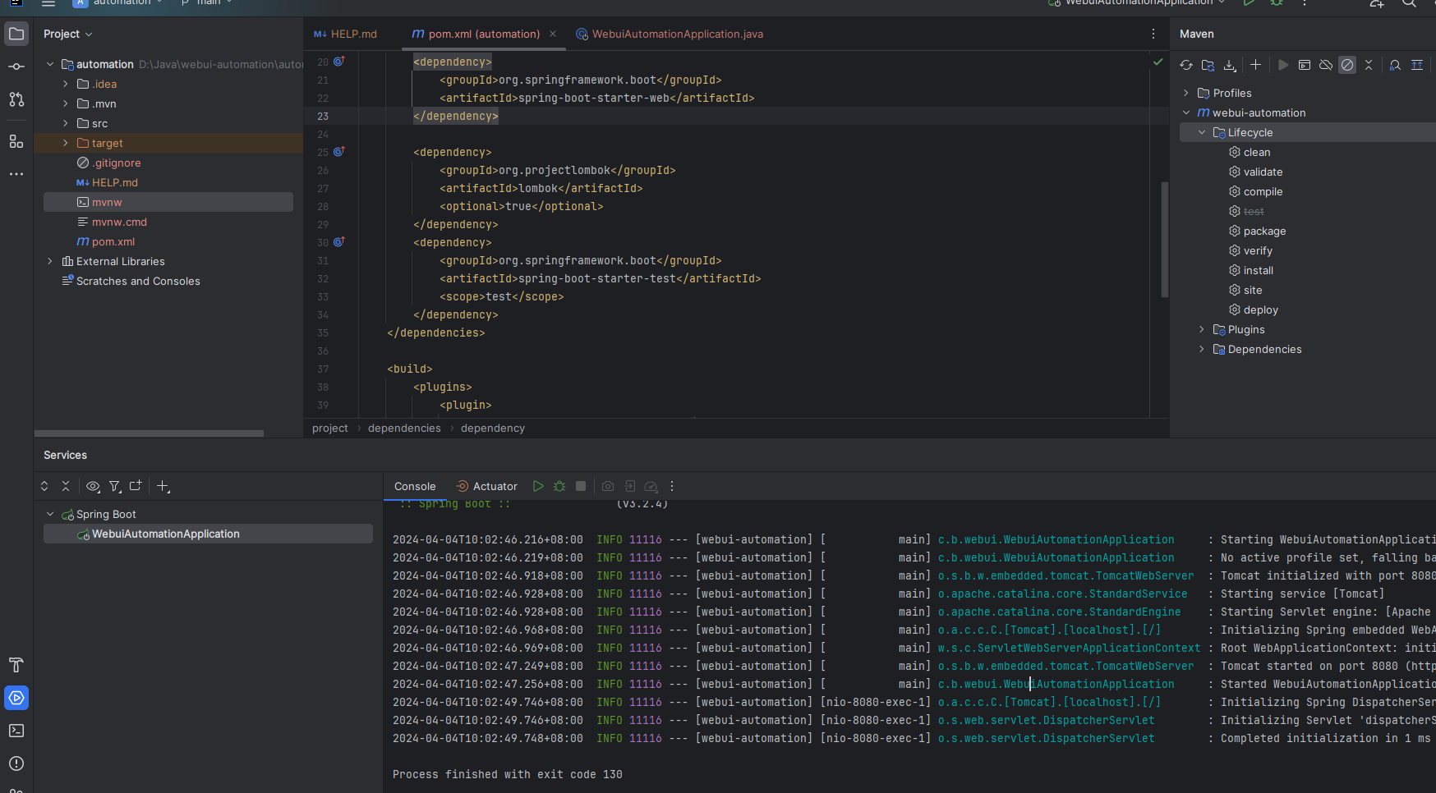

1. selenium-java 集成

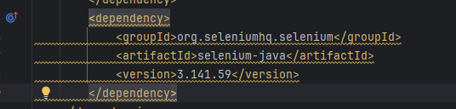

1. 集成javaFx 应用客户端化 & Scene Builder使用

四、打包成exe客户端